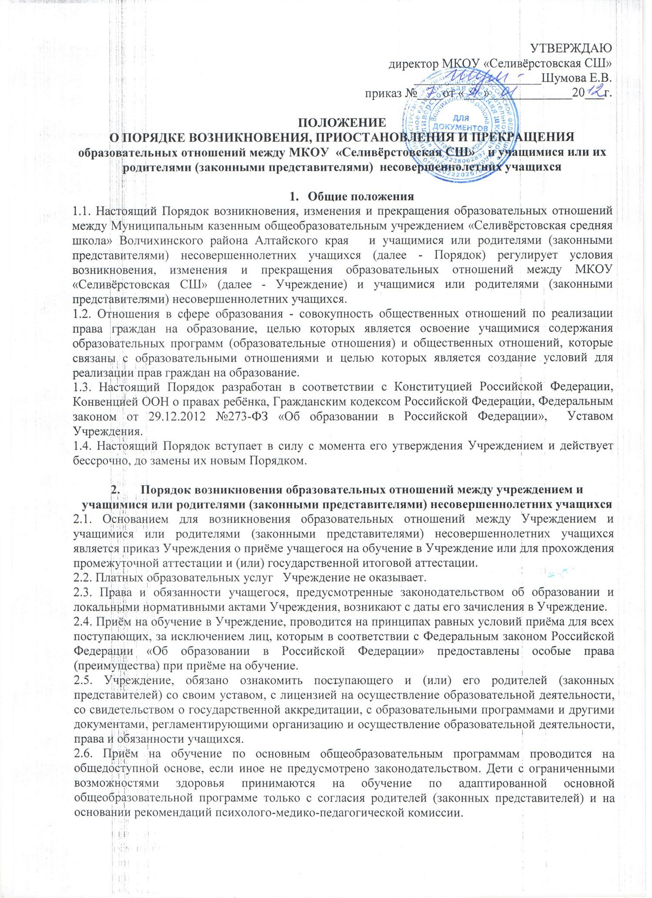

2.7. Прием учащихся в Учреждение на обучение по образовательным программам начального общего, основного общего, среднего общего образования осуществляется в соответствии с Положением «О порядке приема обучающихся».

- Изменение образовательных отношений
3.1. Образовательные отношения изменяются в случае изменения условий получения учащимся образования по конкретной основной или дополнительной образовательной программе, повлекшего за собой изменение взаимных прав и обязанностей учащегося и Учреждении:
а) перевод для получения образования по другой форме обучения или сочетание форм обучения после получения основного общего образования или после достижения восемнадцати лет;
б) обучение по индивидуальному учебному плану, в том числе ускоренное обучение в пределах осваиваемой образовательной программы;
в) обучение в условиях сетевой формы реализации образовательных программ;
г) обучение с использованием дистанционных технологий;
д) освоение наряду с учебными предметами, курсами, дисциплинами (модулями) по осваиваемой образовательной программе любых других учебных предметов, курсов, дисциплин (модулей) преподаваемых в Учреждении.
3.2. Образовательные отношения могут быть изменены как по инициативе учащегося (родителей (законных представителей) несовершеннолетнего учащегося) по его заявлению в письменной форме, так и по инициативе Учреждения.
3.3. Основанием для изменения образовательных отношений является приказ Учреждения, изданный директором или уполномоченным им лицом.
3.4. Права и обязанности учащегося, предусмотренные законодательством об образовании и локальными нормативными актами Учреждения, изменяются с даты издания приказа или с иной указанной в нем даты.

- Прекращение образовательных отношений между учреждением и учащимися или родителями (законными представителями) несовершеннолетних учащихся
4.1. Образовательные отношения прекращаются в связи с отчислением учащегося из Учреждения:
4.1.1. в связи с получением образования (завершением обучения);
4.1.2. досрочно по основаниям, установленным в пункте 4.2.
4.2. Образовательные отношения могут быть прекращены досрочно в следующих случаях:
4.2.1. по инициативе учащегося или родителей (законных представителей) несовершеннолетнего учащегося, в том числе в случае перевода учащегося для продолжения освоения образовательной программы в другую организацию, осуществляющую образовательную деятельность;
4.2.2. по инициативе Учреждения, в случае применения к учащемуся, достигшему возраста пятнадцати лет, отчисления как меры дисциплинарного взыскания, а также в случае установления нарушения порядка приёма в Учреждение, повлекшего по вине учащегося его незаконное зачисление в Учреждение;
4.2.3. по обстоятельствам, не зависящим от воли учащегося или родителей (законных представителей) несовершеннолетнего учащегося и Учреждения, в том числе в случае ликвидации Учреждения.
4.3. Досрочное прекращение образовательных отношений по инициативе учащегося или родителей (законных представителей) несовершеннолетнего учащегося не влечет за собой возникновение каких-либо дополнительных, в том числе материальных, обязательств указанного учащегося перед Учреждением.
4.4. Основанием для прекращения образовательных отношений является приказ Учреждения об отчислении учащегося из Учреждения.
4.5. Права и обязанности учащегося, предусмотренные законодательством об образовании и локальными нормативными актами Учреждения, прекращаются с даты его отчисления из Учреждения.
4.6. При досрочном прекращении образовательных отношений организация, осуществляющая образовательную деятельность, в трехдневный срок после издания приказа об отчислении учащегося выдает лицу, отчисленному из Учреждения, справку об обучении или о периоде обучения по образцу, самостоятельно устанавливаемому Учреждением.

